**LAPORAN PRAKTIKUM ALGORITMA DAN PEMROGRAMAN KOMPUTER**

Laporan ini disusun untuk memenuhi Tugas Mata Kuliah

Praktikum Basis Data

Disusun Oleh :

AHSAN MAULANA RIZQI

104062400071

S1 BD-04-B

**PROGRAM STUDI S1 BISNIS DIGITAL**

**TELKOM UNIVERSITY PURWOKERTO**

**2025**

*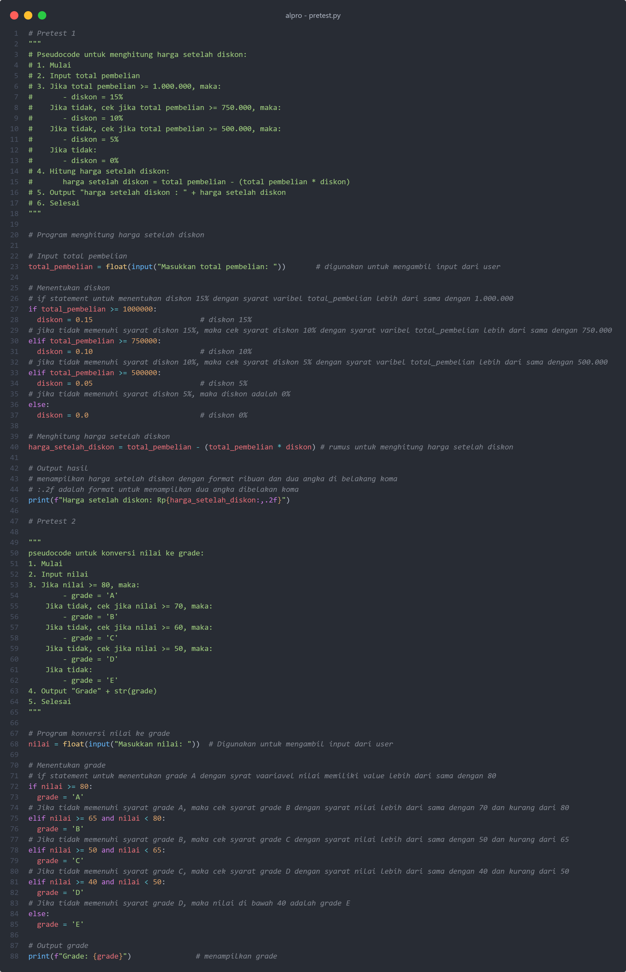Gambar 1. Source Code*

1. **Menghitung harga setelah diskon**
   1. pseudocode

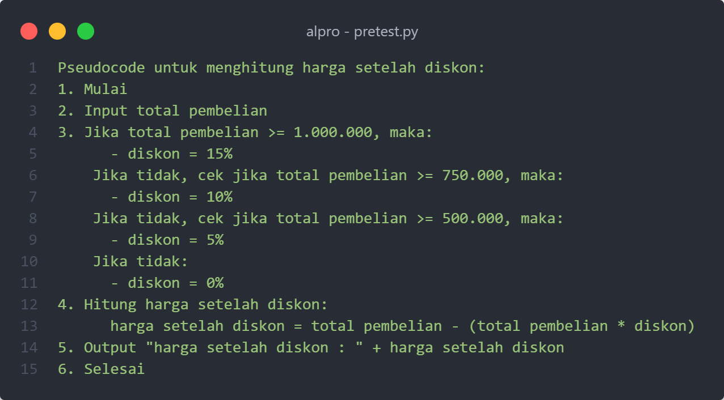

*Gambar 2. Pseudocode menghitung setelah diskon*

* 1. *Main Program Atau Program Utama*

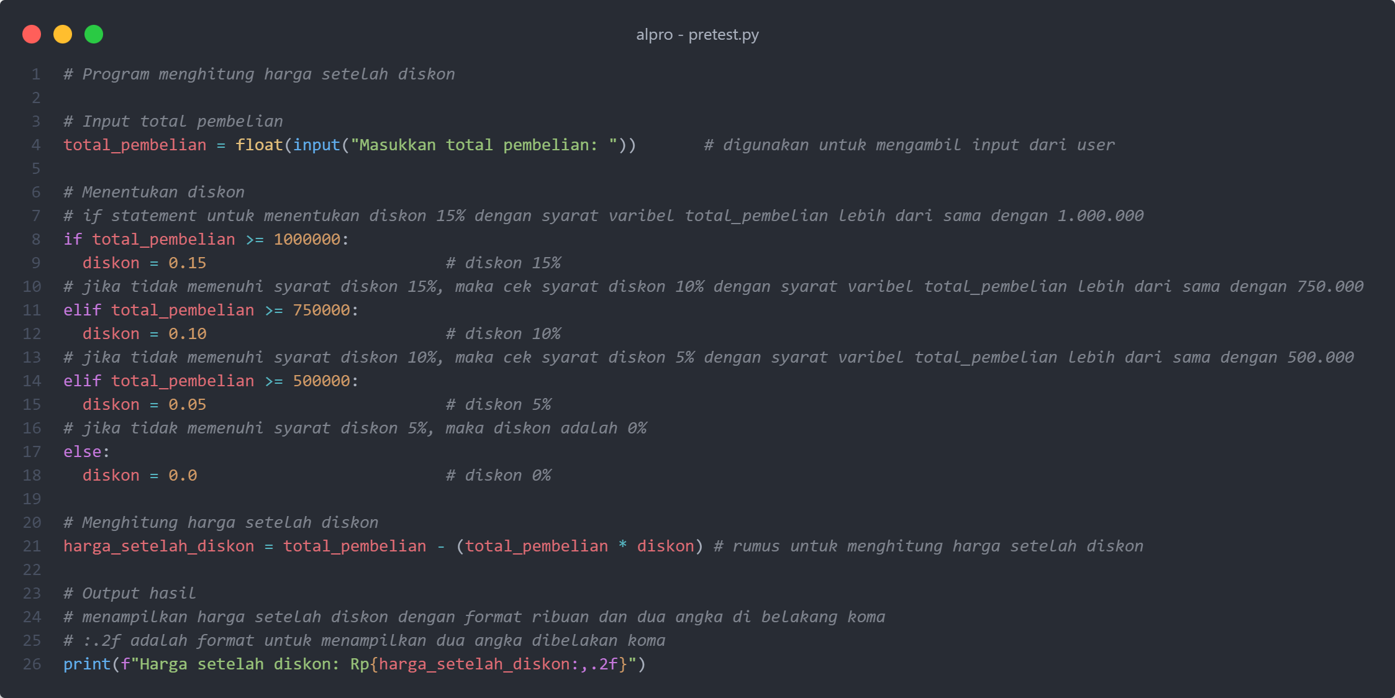

*Gambar 3. Main Program Tugas 1*

* 1. *Hasil Output*

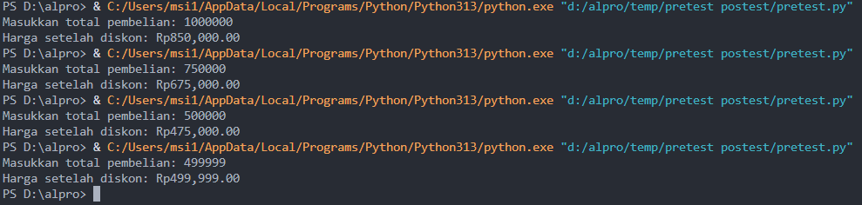

*Gambar 4. Hasil Output Dari Main Program Tugas 1*

1. **konversi nilai dari Angka ke Huruf**
   1. psuedocode

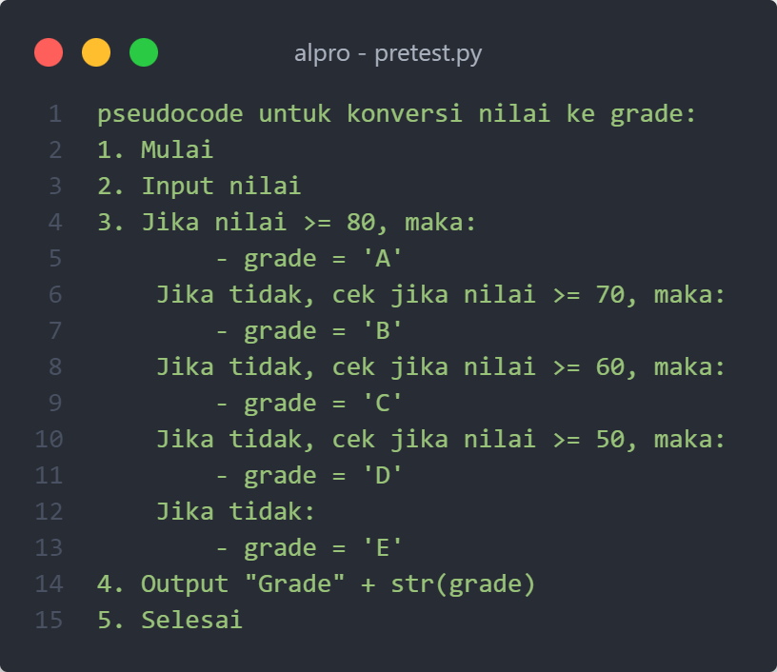

*Gambar 8. Pseudocode konversi nilai dari Angka ke Huruf*

* 1. *Main Program Atau Program Utama*

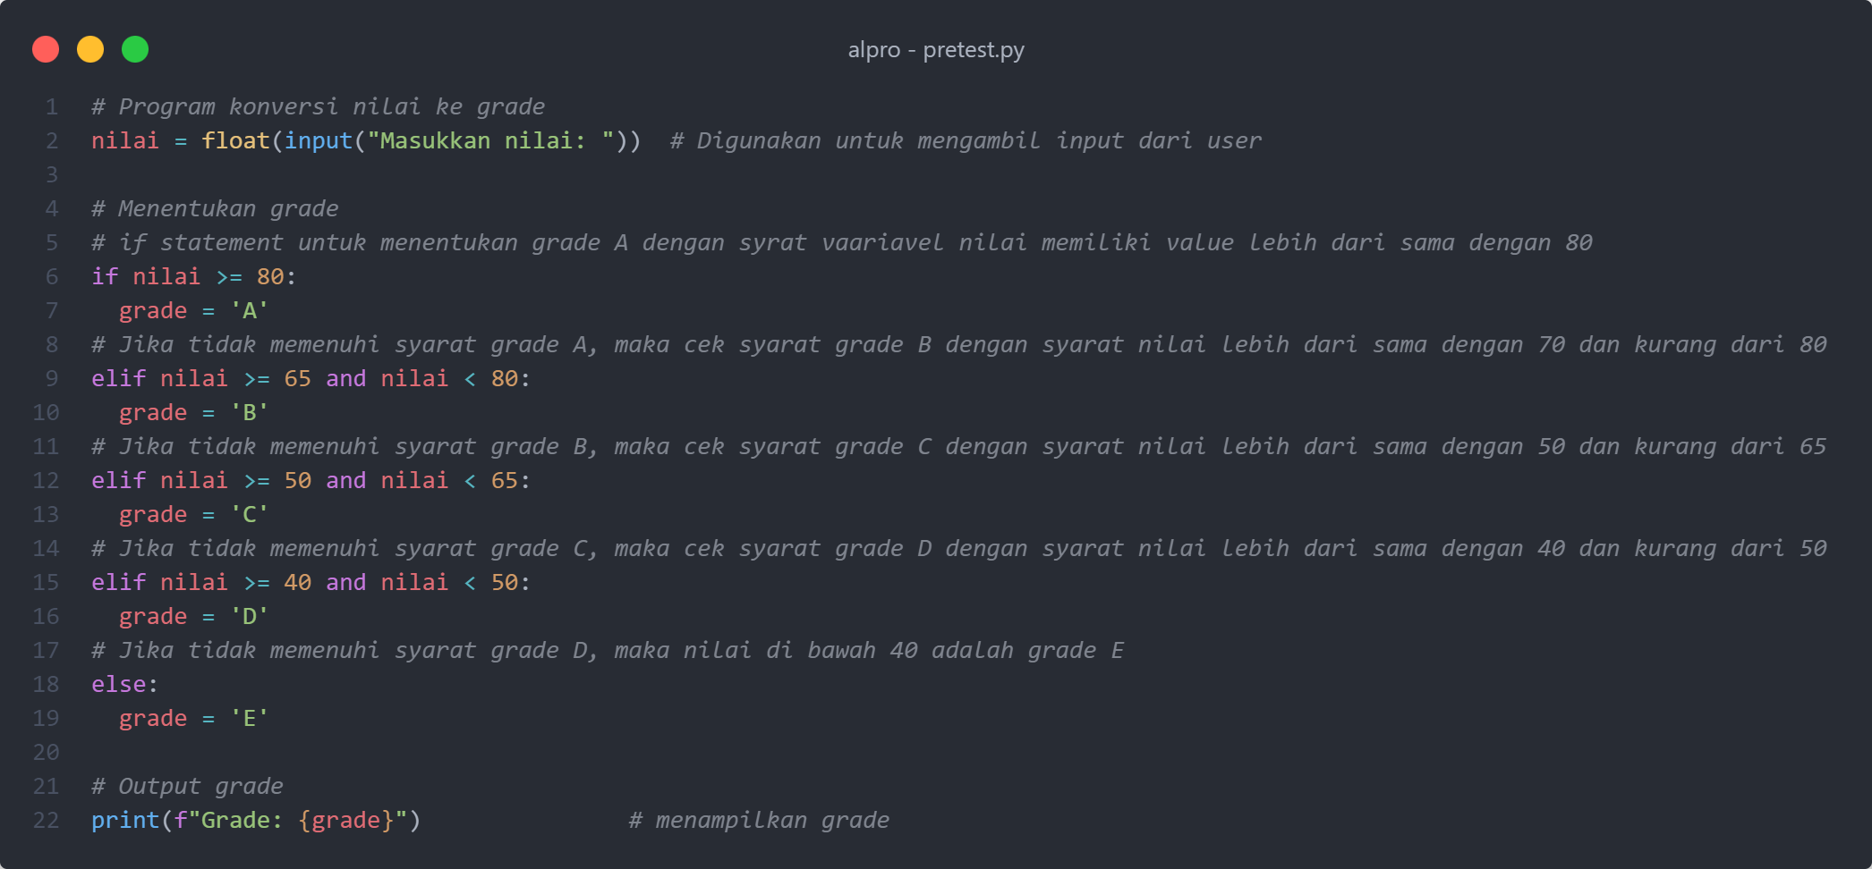

*Gambar 9. Main Program Tugas 2*

* 1. *Hasil Output*

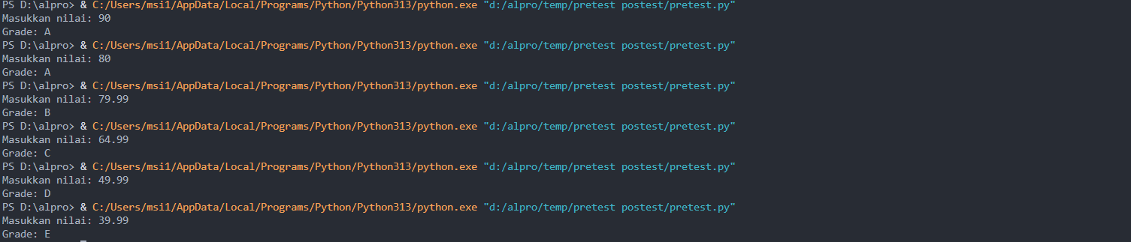

*Gambar 11. Hasil Output Dari Main Program Tugas 2*